1. Xem tin tức hoạt động của nhà trường

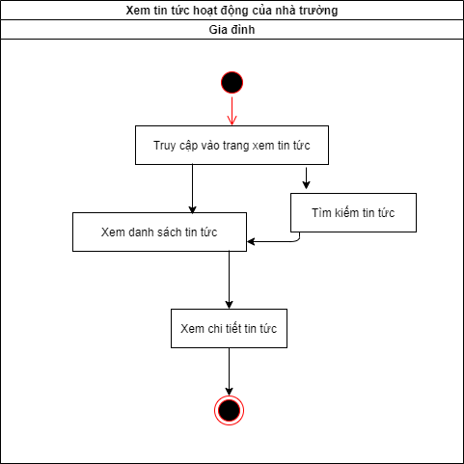

Phân tích nghiệp vụ

|  |  |  |
| --- | --- | --- |
| **Tên tiến trình** | | Xem tin tức hoạt động của nhà trường |
| **Mô tả** | | Gia đình tiến hành xem các tin tức mới của nhà trường trên hệ thống |
| **Tác nhân** | **Chính** | Gia đình |
| **Phụ** | Không có |
| **Tiền điều kiện** | | Không có |
| **Hậu điều kiện** | **Thành công** | Không có |
| **Lỗi** | Không có |
| **Đặc tả tiến trình** | | |
| **Luồng sự kiến chính / Kịch bản chính** | | |
| * Gia đình sẽ truy cập vào hệ thống khi muốn xem các tin tức và hoạt động của nhà trường. Khi truy cập sẽ không cần thiết phải đăng nhập tài khoản Xem danh sách tin tức * Sau đó hệ thống sẽ hiển thị ra toàn bộ tin tức cũng như cá hoạt động của nhà trường để người dùng xem * Người dung có thể tìm kiếm tin tức theo ý của bản thân * Khi chọn được tin tức cần xem người dùng ấn vào để đọc tin tức chi tiết | | |
| **Luồng sự kiện phát sinh / kịch bản phát sinh** | | |
| Không có | | |

1. Thông báo tình hình nghỉ học của học sinh

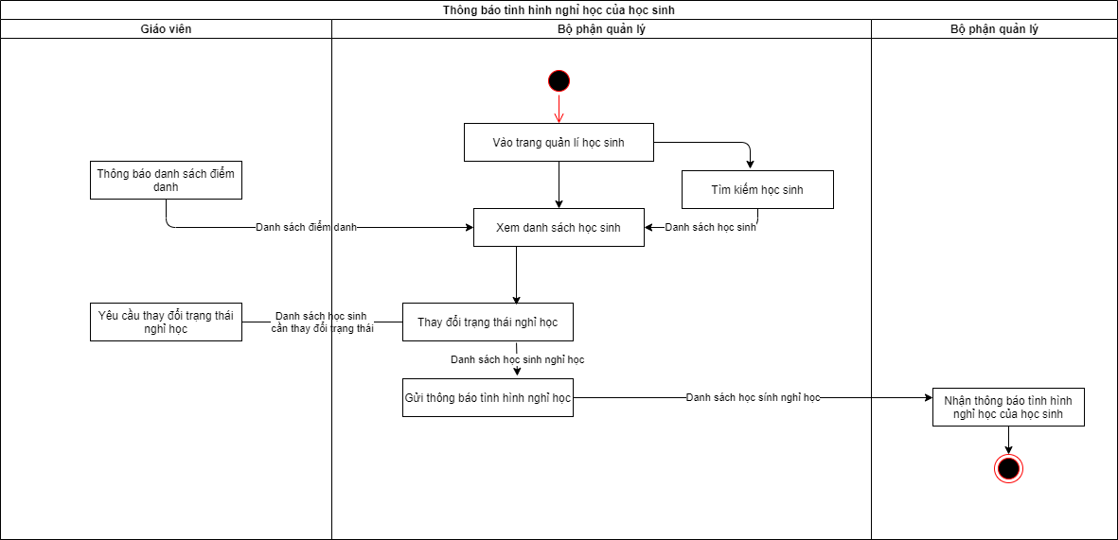

Phân tích nghiệp vụ:

|  |  |  |
| --- | --- | --- |
| **Tên tiến trình** | | Thông báo tình hình nghỉ học của học sinh |
| **Mô tả** | | Bộ phận quản lý sẽ tiến hành vào để gửi thông báo tình hình nghỉ học của học sinh về cho gia đình |
| **Tác nhân** | **Chính** | Bộ phận quản lý |
| **Phụ** | Gia đình  Giáo viên |
| **Tiền điều kiện** | | Đăng nhập hệ thống |
| **Hậu điều kiện** | **Thành công** | Hiển thị danh sách học sinh |
| **Lỗi** | Hiện thông báo “Thông tin không tồn tại” |
| **Đặc tả tiến trình** | | |
| **Luồng sự kiến chính / Kịch bản chính** | | |
| * Bộ phận quản lý truy cập vào trang xem danh sách học sinh * Bộ phận quản lý có thể tìm kiếm theo lớp theo tên đểm xem được danh sách học sinh theo ý muốn * Giáo viên sau khi điểm danh sẽ gửi danh sách điểm danh lên cho bộ phận qaunr lý * Bộ phận quản lý sẽ xem được danh sách học sinh điểm danh hay chưa. Sau khi đã gửi giáo viên có thể yêu cầu sửa lại trạng thái nghỉ học của học sinh khi điểm danh nhầm hoặc tình huống ngaoif lề khác xảy ra. * Cuối cùng bộ phận quản lý sẽ gửi thông báo đến cho gia đình | | |
| **Luồng sự kiện phát sinh / kịch bản phát sinh** | | |
| Không có | | |

1. **Quản lý đánh giá kết qảu học tập của học sinh**

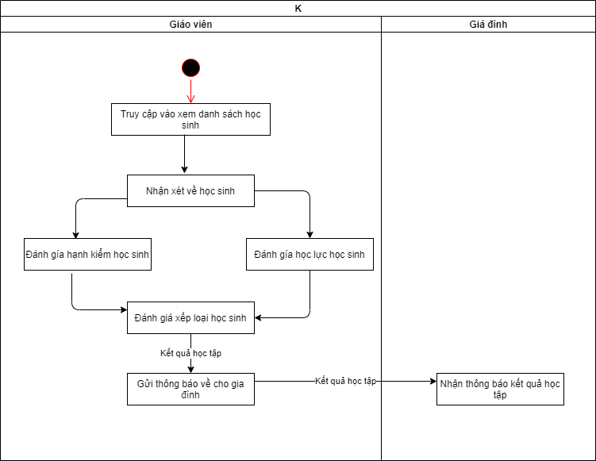

|  |  |  |
| --- | --- | --- |
| **Tên tiến trình** | | Quản lý đánh giá kết qảu học tập của học sinh |
| **Mô tả** | | Hết học kì giáo viên sẽ tiến hành đánh giá kết quả học tập của sinh viên dựa trên học lực và hạnh kiểm |
| **Tác nhân** | **Chính** | Giáo viên |
| **Phụ** | Gia đình |
| **Tiền điều kiện** | | Đăng nhập hệ thống |
| **Hậu điều kiện** | **Thành công** | Hiển thị danh sách học sinh |
| **Lỗi** | Hiện thông báo “Thông tin không tồn tại” |
| **Đặc tả tiến trình** | | |
| **Luồng sự kiến chính / Kịch bản chính** | | |
| * Giáo viên vào trang quqanr lý học sinh, dựa vào điểm của học sinh để đánh gái học lực * Đưa ra nhẫn ét về học sinh và thực hiện xem xét để đánh giá hạnh kiểm cho học sinh * Dựa vào hạnh kiểm và học lực để đánh giá kết qủa học tập * Thống báo kết quả học tập cho phụ huynh | | |
| **Luồng sự kiện phát sinh / kịch bản phát sinh** | | |
| Không có | | |